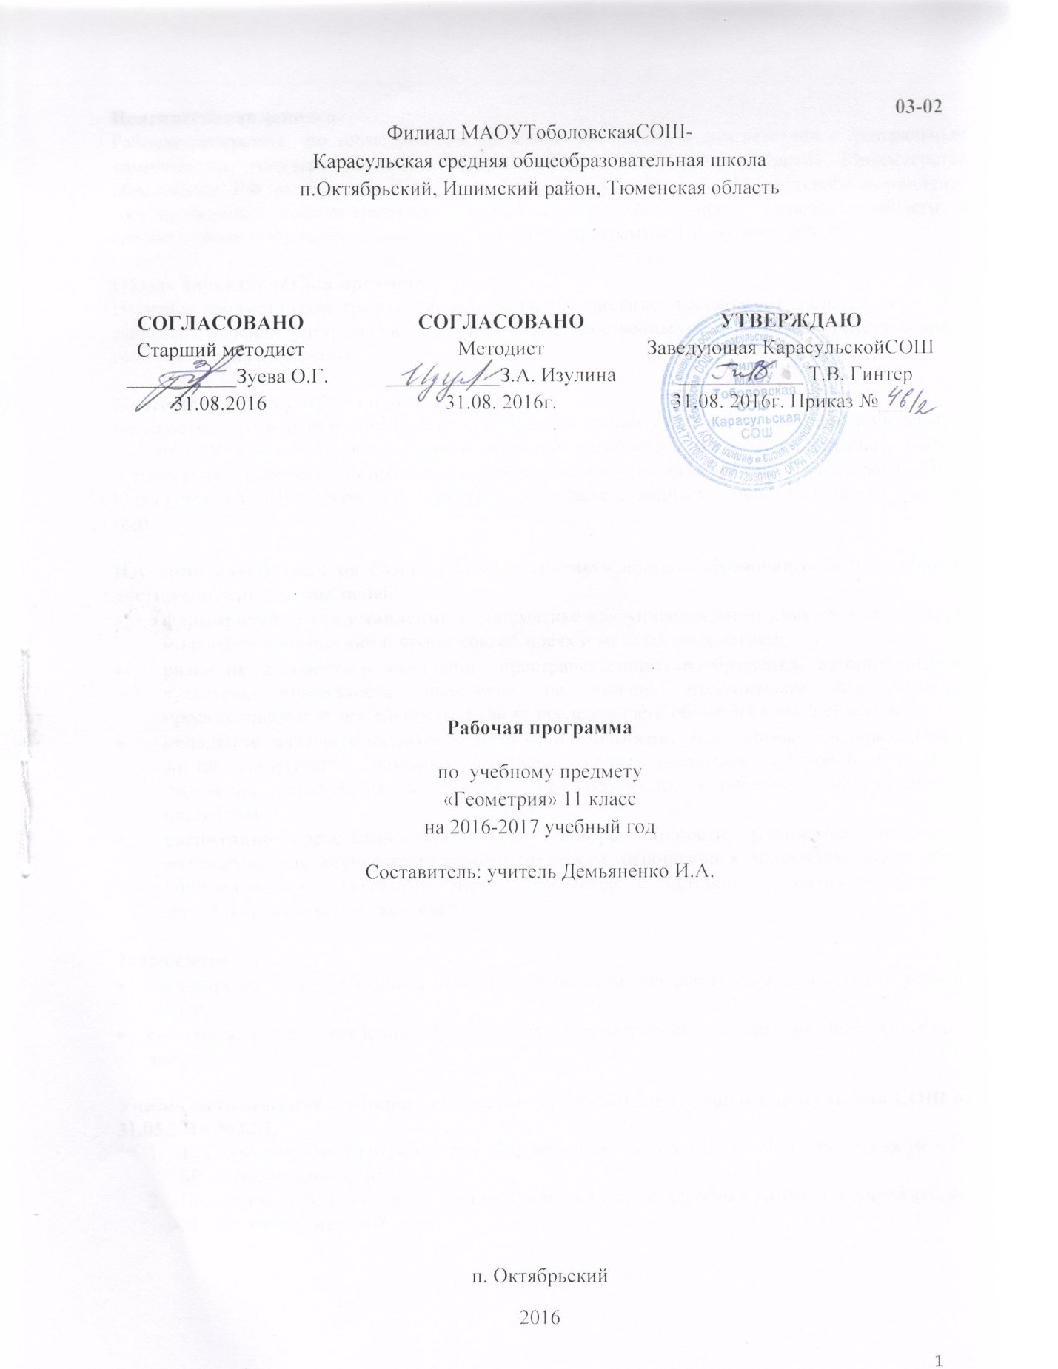
Пояснительная записка.
Рабочая программа по геометрии для 11 класса составлена в соответствии с федеральным компонентом государственного стандарта общего образования (Приказ Министерства образования РФ от 5 марта 2004 г. N 1089 "Об утверждении федерального компонента государственных образовательных стандартов начального общего, основного общего и среднего (полного) общего образования")с учетом программы Т.А.Бурмистровой.

Общая характеристика предмета
Изучение предмета геометрии в старшей школе предполагает расширение системы сведений о свойствах плоских фигур, изучение свойств пространственных тел, развитие представлений о геометрических измерениях.

Место предмета в учебном плане.
Федеральный базисный учебный план для образовательных учреждений Российской Федерации отводит 340 часов для обязательного изучения математики на ступени среднего общего образования. Согласно базисному учебному плану филиала МАОУТоболовскаяСОШ - Карасульская СОШна изучение геометрии в 11 классе отводится 2часа в неделю (68 часов за год).

Изучение математики на базовом уровне среднего общего образования направлено на достижение следующих целей:
- формирование представлений о математике как универсальном языке науки, средстве моделирования явлений и процессов, об идеях и методах математики;
- развитие логического мышления, пространственного воображения, алгоритмической культуры, критичности мышления на уровне, необходимом для будущей профессиональной деятельности, а также последующего обучения в высшей школе;
- овладение математическими знаниями и умениями, необходимыми в повседневной жизни, для изучения школьных естественнонаучных дисциплин на базовом уровне, для получения образования в областях, не требующих углубленной математической подготовки;
- воспитание средствами математики культуры личности, понимания значимости математики для научно-технического прогресса, отношения к математике как к части общечеловеческой культуры через знакомство с историей развития математики, эволюцией математических идей.

Задачи курса:
- сформировать умение строить сечения, выбирать метод решения, анализировать условие задачи;
- систематизировать сведения об основных геометрических телах, их поверхностях и величинах.

Учебно-методический комплект утвержден приказом заведующей Карасульская СОШ от 31.05.2016 №22/2.
- Т.А.Бурмистрова. Программа для общеобразовательных учреждений. Геометрия 10 – 11. М: «Просвещение», 2010.
- Погорелов А.В. Геометрия: Учебник для 10-11 кл. общеобразовательных учреждений.- М.: Просвещение, 2007

Тематическое планирование.
№ п\п | Наименование раздела | Кол-во часов | Контрольная работа
1 | Многогранники. | 18 | 1
2 | Тела и поверхности вращения. | 10 | 1
3 | Объемы тел и площади их поверхностей. | 17 | 2
4 | Повторение курса геометрии 10-11 классов | 23 | 1
Итого: |  | 68 | 5

Содержание учебного курса.
Многогранники.(18ч)Вершины, ребра, грани многогранника. Развертка. Многогранные углы. Выпуклые многогранники.Теорема Эйлера.
Призма, ее основания, боковые ребра, высота, боковая поверхность. Прямая и наклонная призма. Правильная призма. Параллелепипед. Куб.
Пирамида, ее основание, боковые ребра, высота, боковая поверхность. Треугольная пирамида. Правильная пирамида. Усеченная пирамида.
Симметрии в кубе, в параллелепипеде, в призме и пирамиде. Понятие о симметрии в пространстве (центральная, осевая, зеркальная). Примеры симметрий в окружающем мире.
Сечения куба, призмы, пирамиды.
Представление о правильных многогранниках (тетраэдр, куб, октаэдр, додекаэдр и икосаэдр).
Тела и поверхности вращения. (10ч.)Цилиндр и конус. Усеченный конус. Основание, высота, боковая поверхность, образующая, развертка. Осевые сечения и сечения параллельные основанию.
Шар и сфера, их сечения, касательная плоскость к сфере.
Объемы тел и площади их поверхностей.(17ч.) Понятие об объеме тела.Отношение объемов подобных тел.
Формулы объема куба, прямоугольного параллелепипеда, призмы, цилиндра. Формулы объема пирамиды и конуса. Формулы площади поверхностей цилиндра и конуса. Формулы объема шара и площади сферы.
Обобщающее повторение курса геометрии 10-11 классов.(23ч.) Аксиомы стереометрии. Параллельность прямых и плоскостей. Перпендикулярность прямых и плоскостей. Декартовы координаты и векторы в пространстве. Многогранники. Тела вращения. Объёмы и поверхности геометрических тел.

В результате изучения геометрии на базовом уровне в 11 классе ученик должен
знать/понимать
- значение математической науки для решения задач, возникающих в теории и практике; широту и в то же время ограниченность применения математических методов к анализу и исследованию процессов и явлений в природе и обществе;
- значение практики и вопросов, возникающих в самой математике для формирования и развития математической науки; историю развития понятия числа, создания математического анализа, возникновения и развития геометрии;
- универсальный характер законов логики математических рассуждений, их применимость во всех областях человеческой деятельности;
- вероятностный характер различных процессов окружающего мира;
- значение математической науки для решения задач, возникающих в теории и практике; широту и в то же время ограниченность применения математических методов к анализу и исследованию процессов и явлений в природе и обществе;
- значение практики и вопросов, возникающих в самой математике для формирования и развития математической науки; историю развития понятия числа, создания математического анализа, возникновения и развития геометрии;
- универсальный характер законов логики математических рассуждений, их применимость во всех областях человеческой деятельности;
- вероятностный характер различных процессов окружающего мира;
уметь
- распознавать на чертежах и моделях пространственные формы; соотносить трехмерные объекты с их описаниями, изображениями;
- описывать взаимное расположение прямых и плоскостей в пространстве, аргументировать свои суждения об этом расположении;
- анализировать в простейших случаях взаимное расположение объектов в пространстве;
- изображать основные многогранники и круглые тела; выполнять чертежи по условиям задач;
- строить простейшие сечения куба, призмы, пирамиды;
- решать планиметрические и простейшие стереометрические задачи на нахождение геометрических величин (длин, углов, площадей, объемов);
- использовать при решении стереометрических задач планиметрические факты и методы;
- проводить доказательные рассуждения в ходе решения задач;
использовать приобретенные знания и умения в практической деятельности и повседневной жизни для:
- исследования (моделирования) несложных практических ситуаций на основе изученных формул и свойств фигур;
- вычисления объемов и площадей поверхностей пространственных тел при решении практических задач, используя при необходимости справочники и вычислительные устройства.

Список дополнительной литературы
- Т.Л. Афанасьева ,Л.А.Топилина. «Геометрия 11 класс»(поурочные планы).М:Изд. «Учитель» 1999г
- Ольховская Л.С, под ред. Лысенко, КулабуховаМатематика. Повторение курса в форм. ЕГЭ. Раб. Программа. Ростов – на – Дону: Легион – М. 2013

Помимо указанных в данном разделе знаний, в требования к уровню подготовки включаются также знания, необходимые для освоения перечисленных ниже умений.

